江苏省仪征中学高一年级12月学情检测
生物试卷
考试时间：75分钟 命题人 刘飞 审核人 宣雯雯
第I卷（选择题）
一、单选题:本部分包括20题，每题2分，共计40分。每题只有一个选项最符合题意。
1．组成细胞的元素和化合物是生命活动的物质基础，下列关于细胞内元素和化合物的叙述，正确的是（ ）
A．组成活细胞的主要元素中C的含量最多，因此C是细胞内最基本、最核心的元素
B．氨基酸脱水缩合产生水，水中的H全部来自氨基
C．生物体内无机盐浓度的大小会影响细胞的吸水或失水
D．在人的一生中，细胞中的自由水/结合水的比值逐渐上升
2. 生物体生命活动的主要承担者、遗传信息的携带者、主要能源物质、主要储能物质依次是( )
A. 核酸、蛋白质、脂肪、糖类 B. 蛋白质、核酸、糖类、脂肪
C. 核酸、蛋白质、糖类、脂肪 D. 蛋白质、脂肪、核酸、糖类
3．下列有关生物体组成元素和化合物的叙述，正确的是（ ）
A．严重缺铁的人容易产生乳酸中毒
B．人的遗传物质彻底水解后能得到4种脱氧核苷酸
C．RNA、DNA、ATP以及脂肪都是由C、H、O、N、P五种元素构成
D．淀粉、糖原和麦芽糖彻底水解后，得到的产物是不同的
4．下列关于糖类化合物的叙述，正确的是（ ）
A．葡萄糖、果糖、半乳糖都有还原性，但元素组成不同
B．淀粉、糖原、纤维素都是由葡萄糖聚合而成的多糖
C．蔗糖、麦芽糖、乳糖都可与斐林试剂反应生成砖红色沉淀
D．蔗糖是淀粉和纤维素的水解产物之一
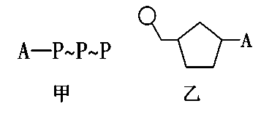
5. 下列关于甲乙两图的叙述中，正确的是( )
A．生命活动能量的直接提供者为甲
B．乙图所示的化合物中只有脱氧核糖一种
C．乙图所示的化合物中A为腺苷
D．乙图物质一定能构成甲图物质
6. 下列过程不能体现细胞膜的结构特点的是（ ）
A. 唾液腺细胞分泌唾液淀粉酶 B. 高尔基体产生的囊泡与细胞膜融合
C. 精子和卵细胞融合形成受精卵 D. 细胞膜糖蛋白的识别过程

7．下图表示胰岛β细胞中，胰岛素原分子加工形成胰岛素分子的过程。在此过程中（ ）
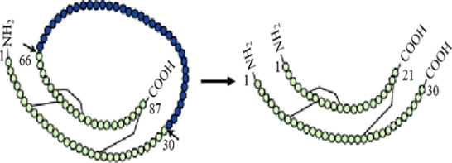

A．氨基酸数目增加 B．肽键数目增加
C．多肽链数目增加 D．空间结构不变
8．下列关于制备细胞质膜的叙述，错误的是（ ）
A．鸟类的红细胞不是制备纯净细胞质膜的理想材料
B．哺乳动物的成熟红细胞不是制备纯净细胞质膜的理想材料
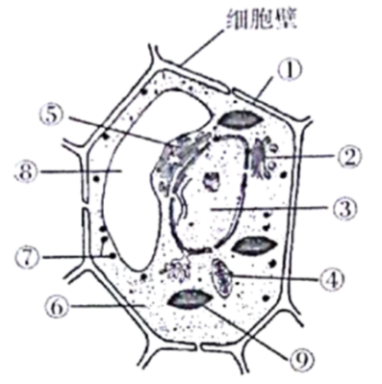
C．选取的材料最好用没有细胞器膜和核膜的细胞
D．制备出的细胞质膜中，其基本支架是磷脂双分子层
9．如图表示植物细胞的亚显微结构，下列相关叙述错误的是（ ）
A．结构②③④⑤⑧⑨的膜与①等可共同构成细胞的生物膜系统
B．该细胞区别于低等植物细胞的结构是该细胞中不含有中心体
C．若该图是菠菜的叶肉细胞，则结构⑧和⑨中都含有光合色素
D．若该图是洋葱鳞片叶的内表皮细胞，则细胞中不该有结构⑨
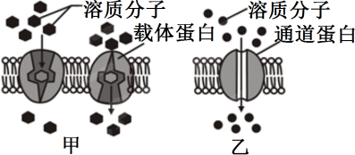
10．协助扩散需要细胞膜上转运蛋白的协助。图甲、乙分别表示载体介导和通道介导的两种协助扩散方式，其中通道介导的扩散比载体介导快1000倍。下列有关叙述错误的是（ ）

A．转运过程中，载体蛋白要结合溶质分子，通道蛋白不需要结合溶质分子
B．载体蛋白构象发生改变、通道的开闭需要消耗细胞化学反应释放的能量
C．载体蛋白和通道蛋白均具有一定的专一性
D．载体蛋白转运具有饱和性、通道蛋白转运不具有饱和性
11.用蛋白酶去除大肠杆菌核糖体的蛋白质,处理后的核糖体仍可催化氨基酸的脱水缩合反应,由此可推测核糖体中能催化该反应的物质是( )
A.蛋白质 B.RNA
C.脂质 D.多糖

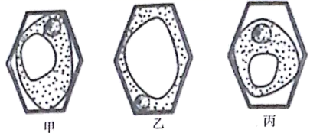
12．为探究植物细胞的吸水和失水过程，某同学进行了相关实验，下图为某植物细胞在同一溶液中出现的三个状态下的细胞图像，且三个状态下的细胞仍为活细胞。下列有关叙述错误的是（ ）
A．图示细胞正在发生质壁分离，且先后顺序是乙→甲→丙
B．三种状态下，细胞液的浓度大小关系是丙>甲>乙
C．三种状态下，细胞的吸水能力大小关系是丙>甲>乙
D．若甲表示细胞处于平衡状态，则原生质层内外溶液浓度差为0
13.下图表示的是某类酶作用的模型,该模型不能说明( )
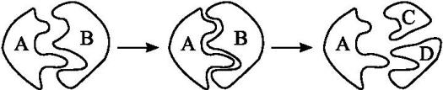
A.酶具有专一性
B.A表示酶
C.绝大多数酶是蛋白质
D.反应前后,酶的结构不发生改变
14. 在探究温度对酶活性影响的实验中，温度和pH分别属于（ ）
A. 自变量和因变量 B. 因变量和无关变量
C. 自变量和无关变量 D. 因变量和自变量
15．如图①～④表示四种化合物的元素组成。下列叙述正确的是（ ）
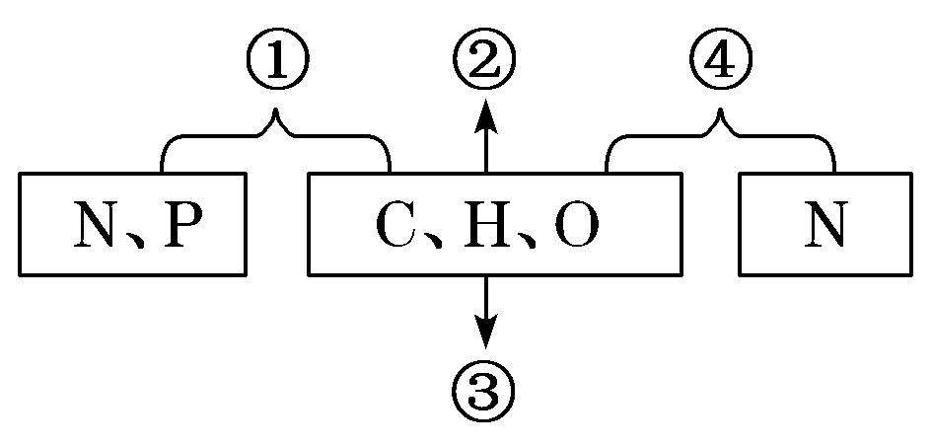
A．若①是ATP，那么P存在于腺嘌呤中
B．若④是氨基酸，那么N只存在于与中央碳原子相连的氨基中
C．若③是糖原，那么彻底水解后会产生CO₂和H₂O
D．若②是脂肪，那么O的含量较糖类少
16. 在“观察植物细胞的质壁分离和复原实验中,对紫色洋葱鳞片叶外表皮临时装片进行了三次观察(如下图所示)。 下列有关叙述正确的是（ ）
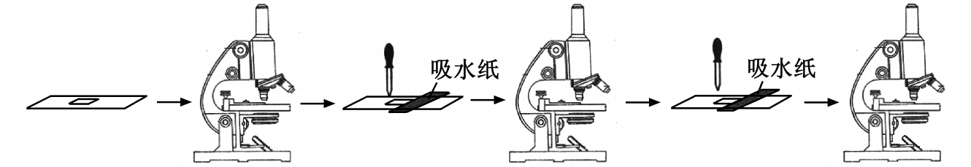
A. 第一次观察时容易看到紫色大液泡和较大的无色细胞质基质区域
B. 第二次观察时可以发现细胞质壁分离首先发生在细胞的角隅处
C. 吸水纸的主要作用是吸除滴管滴加的多余液体,以免污染镜头
D. 为了节约实验时间,通常可以省略第一次显微观察步骤

17．在真核细胞中，下图所示的生物膜可能是( )
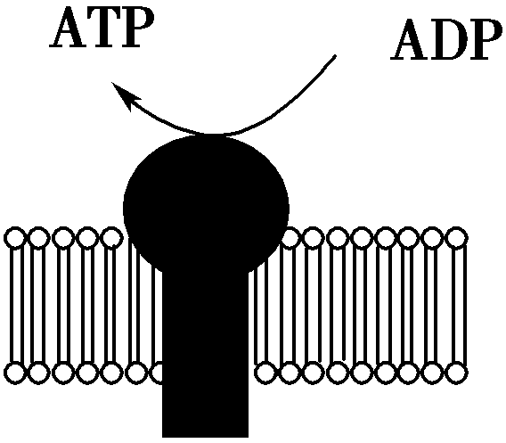
A．细胞质膜或细胞核膜
B．叶绿体内膜或液泡膜
C．线粒体内膜或类囊体薄膜
D．内质网膜或高尔基体膜
18．下列有关生物体内生理过程的叙述，正确的是（ ）
A．水绵细胞内CO₂的固定发生在细胞质基质中
B．暗反应必须在黑暗的条件下进行
C．硝化细菌内［H］与O₂结合发生在线粒体内膜上
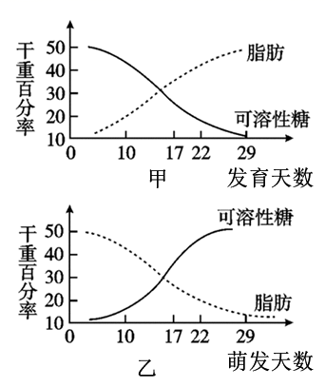
D．人体细胞内丙酮酸分解成乳酸的过程发生在细胞质基质中
19．右图是油菜种子在发育和萌发过程中糖类和脂肪的变化曲线。下列分析正确的是（ ）
A．种子形成时，脂肪水解酶的活性很高
B．种子萌发时，脂肪转变为可溶性糖，说明可溶性糖是种子生命活动的直接能源物质
C．干重相等的可溶性糖和脂肪，所储存的能量脂肪多于糖
D．种子发育过程中，由于可溶性糖更多地转变为脂肪，种子需要的N增加
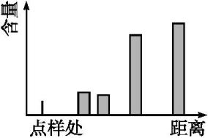
20.如图是利用新鲜菠菜叶进行“光合色素的提取和分离”活动时得到的结果,出现该实验结果的原因可能是( )
A.用70%的酒精作为提取液
B.研磨时未加SiO₂
C.研磨时未加CaCO₃
D.分离时层析液液面高于滤液细线

二、多项选择题：本部分包括5题，每题3分，共计15分。每题有不止一个选项符合题意，每题全选对者得3分，选对但不全的得1分，错选或不答的得0分。
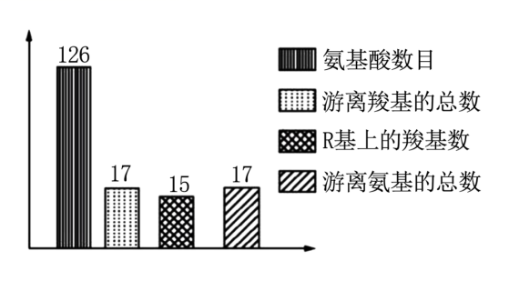
21．绿色荧光蛋白简称GFP，最初是从维多利亚多管发光水母中分离出来的结构蛋白。其相关数据如图所示，下列有关叙述不正确的是（ ）
A．该蛋白质含有2条肽链
B．R基上的氨基有16个
C．该肽链水解时，水中氢的去向是形成氨基
D．在合成该物质时相对分子质量减少了2250
22．如图是某些细胞器的亚显微结构模式图，相关叙述正确的是（ ）
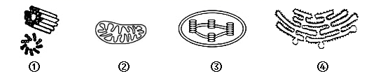
A．①是中心体，与洋葱根尖分生区细胞有丝分裂有关
B．②是线粒体，是真核细胞有氧呼吸的主要场所
C．③是叶绿体，是绿色植物叶肉细胞进行光合作用的场所
D. ④是粗面内质网，附着于其上的核糖体是蛋白质合成的场所
23. 细胞呼吸中葡萄糖分解为丙酮酸。下列有关叙述不正确的是（ ）
A. 在线粒体内膜上进行 B. 不产生C0₂
C. 必须在有0₂条件下进行 D. 形成大量ATP
选项 | 实验内容 | 实验结论
A | 萨克斯的实验 | 证明绿色植物叶片在光下能产生淀粉
B | 恩吉尔曼的水绵实验 | 证明水绵在光下能产生氧气
C | 鲁宾和卡门的同位素标记实验 | 证明光合作用释放的氧气都来自反应物CO₂
D | 卡尔文的实验 | 证明了CO₂被用于合成糖类等有机物
24．下列是关于光合作用的实验，叙述正确的是（ ）
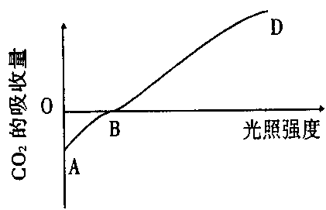
25．如图为原来置于黑暗环境中的绿色植物曝于光下后。根据其吸收CO₂量制成的曲线。下列叙述不正确的是（ ）
A．曲线AB段表示绿色植物没有进行光合作用
B．曲线BD段表示绿色植物仅进行光合作用
C．在B点显示绿色植物光合作用和呼吸作用的速率相等
D．整段曲线表明，随光照强度的递增，光合作用增强，呼吸作用减弱
第II卷（非选择题 共45分）
三、非选择题：本题包括4题，共计45分。
26．（12分）Ⅰ．根据以下实验内容回答问题：
①生物组织中还原糖的检测 ②检测花生子叶细胞内的脂肪颗粒
③生物组织中蛋白质的检测 ④生物组织中淀粉的检测
⑤观察DNA和RNA在细胞中的分布
- 在上述实验过程中，必须借助显微镜才能完成的是___________（填序号）（2分） 实验③的检测需要使用__________试剂。
（2）请选择在实验①中所用的药品和方法：_____、______（填序号）。
① 0．1g/mLNaOH ②0．1g/mLNaCl ③0．01/mLCuSO₄ ④0．05g/mLCuSO₄ ⑤分别使用 ⑥混合后再使用
（3）实验②使用体积分数为50%的酒精，作用是___________。
Ⅱ．蛋白质的空间构型遭到破坏，其生物活性就会丧失，这称为蛋白质的变性。现提供：质量分数为30%的蔗糖溶液、质量分数为2%的蔗糖酶溶液、蒸馏水、无水乙醇、本尼迪特试剂（本尼迪特试剂是斐林溶液的改良试剂，由硫酸铜、柠檬酸钠和无水碳酸钠配置成的蓝色溶液，可以存放备用，避免斐林溶液必须现配现用的缺点。它与还原糖反应也生成Cu₂O砖红色沉淀。）烧杯、试管、量筒、滴管、温度计、酒精灯等材料用具。请你设计实验探究乙醇能否使蛋白质变性。
（4）实验步骤：①取两支试管，编号A、B，向A、B两试管中各加入1ml蔗糖酶溶液，然后向A试管加_________________，向B试管加5滴无水乙醇，混匀后向A．B两试管再加2ml蔗糖溶液；
②将两支试管摇匀后，同时放入适宜温度的温水中维持5min；
③从温水中取出A、B试管，各加入1ml__________摇匀，放入盛有50～65℃温水的大烧杯中加热约2min，观察试管中出现的颜色变化。
（5）实验结果预测及结论
实验结果 | 结论
①_____________（2分） | ②乙醇不能使蛋白质变性
③_____________（2分） | ④乙醇能使蛋白质变性

27．(11分)如图甲所示为物质出入细胞膜的示意图，A、B、C表示物质，a、b、c、d表示运输方式。图乙为水稻和番茄分别放在Ca^{2＋}、Mg^{2＋}和SiO₄⁴⁻的培养液中培养，一段时间后，培养液中的离子浓度变化情况。请据图回答：
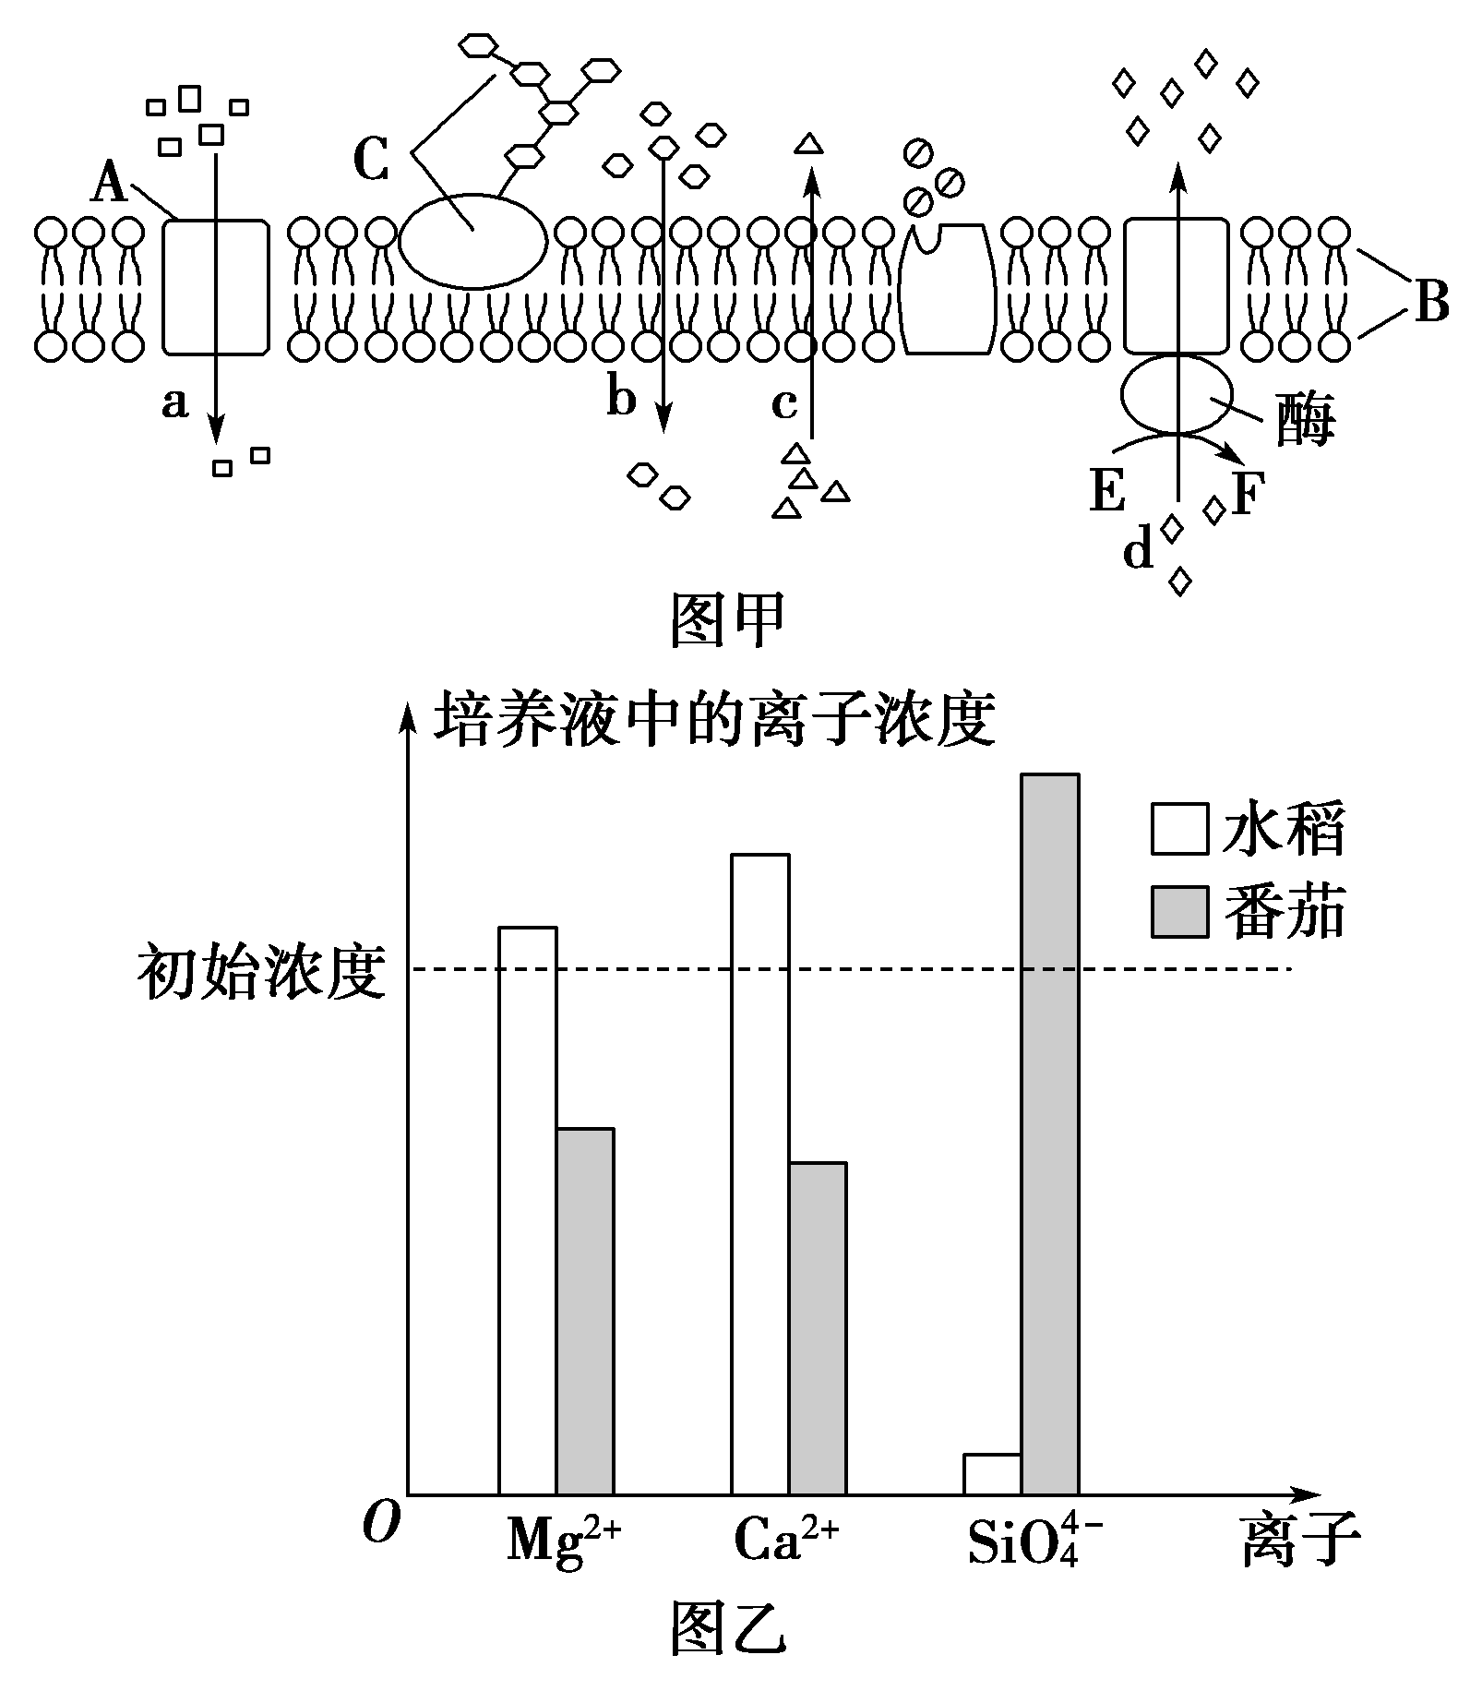(1)关于生物膜的分子结构模型，目前大多数人所接受的是1972年科学家提出的____________模型。该模型认为生物膜的基本支架是图甲中的[ ]______________。(2分)

(2)若图甲为红细胞膜结构，葡萄糖进入细胞的方式是________(填字母)。人红细胞中K＋的浓度比血浆高30倍，Na＋的浓度却只有血浆的1/6。据此可知d可以表示下列四个选项中的________。
A．红细胞吸收K＋ B．红细胞排出K＋
C．红细胞吸收Na＋ D．红细胞排出Na＋
(3)图乙中，一段时间后番茄组织培养液中SiO₄⁴⁻浓度升高的原因是番茄吸水的速率________(填“>”“<”或“＝”)吸收SiO₄⁴⁻的速率。若对番茄根细胞使用某种毒素，结果Mg^{2＋}的吸收显著减少，而Ca^{2＋}的吸收没有受到影响，其原因是________________（2分）。
(4)木糖为五碳糖，但是细胞膜能转运葡萄糖，却不能转运木糖，这表明细胞膜具有________________(特性)。
(5)胰岛B细胞分泌的胰岛素能不能通过图甲a～d中的方式运输？________，其运输方式是________。
28．（9分）下图甲是四类细胞的亚显微结构模式图，图乙为真核细胞结构及细胞内物质转运的示意图，图丙表示四种不同的物质在细胞内外的相对浓度差异。请据图回答下列问题：
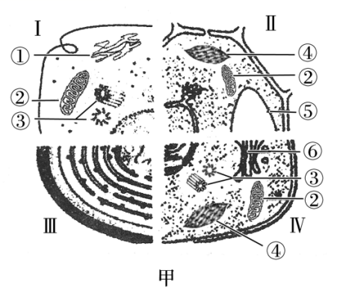
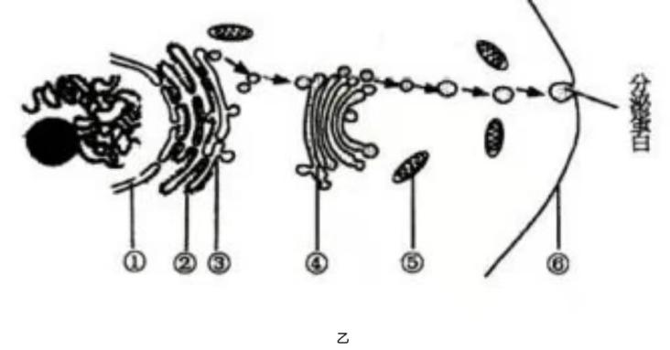
（1）图甲中四类细胞共有的细胞器是________________。从结构上看，细胞________没有以核膜为界限的细胞核。图甲中含有DNA的细胞器为____________（填图中标号）。
（2）图甲中能够进行光合作用的细胞是___________，其中以叶绿体为光合作用场所的细胞是____________。
（3）图乙中与分泌蛋白相关的细胞器为_______（填图中标号）（2分）由单层膜包被的细胞器有____________（填图中标号），图乙中的能量转换器为______________（填图中标号）。

29.（13分） 图甲是真核细胞中能够进行的某些代谢过程简图，图乙是在浓度一定、环境温度为、不同光照强度下测得的小麦叶片的光合作用强度。请据图分析回答问题：
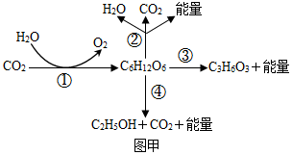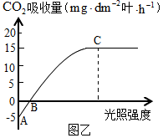
（1）图甲中①②③生理过程在细胞内进行的场所分别是_________、_________、_________。
（2）图甲发生在人体细胞中的途径是_________（填序号）(2分)。
（3）在图乙中B点时，叶肉细胞中产生ATP的场所有_________。C点时，该植物的总光合速率为_________叶（用吸收量表示）（2分）。
（4）此实验中小麦植株进行光合作用和呼吸作用的最适温度分别为和，C点影响光合速率的主要外界因素是________。
（5）若将实验中的温度改为，图乙中的B点将________（“左移”或“右移”）。
（6）以测定CO₂吸收速率与释放速率为指标，探究温度对某绿色植物光合作用与细胞呼吸的影响，结果如表所示：
温度/℃ | 5 | 10 | 20 | 25 | 30 | 35
光照条件下CO₂吸收速率（mg·h-1） | 1 | 1．8 | 3．2 | 3．7 | 3．5 | 3
黑暗条件下CO₂释放速率（mg·h-1） | 0．5 | 0．75 | 1 | 2．3 | 3 | 3．5

①光照条件下，温度由25 ℃升高为30 ℃后光合作用制造的有机物总量_____________（填“增加”或“减少”）。
②假设细胞呼吸昼夜不变，植物在30 ℃时，一昼夜中给植物光照14 h，则一昼夜净吸收CO₂的量为_______mg（2分）。

